INDICAÇÃO Nº 1989/2016

Sugere ao Poder Executivo Municipal a roçagem e limpeza de área pública localizada entre a Rua Limeira e Rua Lindóia, no Jardim Santa Rosa.

Excelentíssimo Senhor Prefeito Municipal,

Nos termos do Art. 108 do Regimento Interno desta Casa de Leis, dirijo-me a Vossa Excelência para sugerir que, por intermédio do Setor competente, seja executada a roçagem e limpeza de área pública localizada entre a Rua Limeira e Rua Lindóia, no Jardim Santa Rosa, nesta.

**Justificativa:**

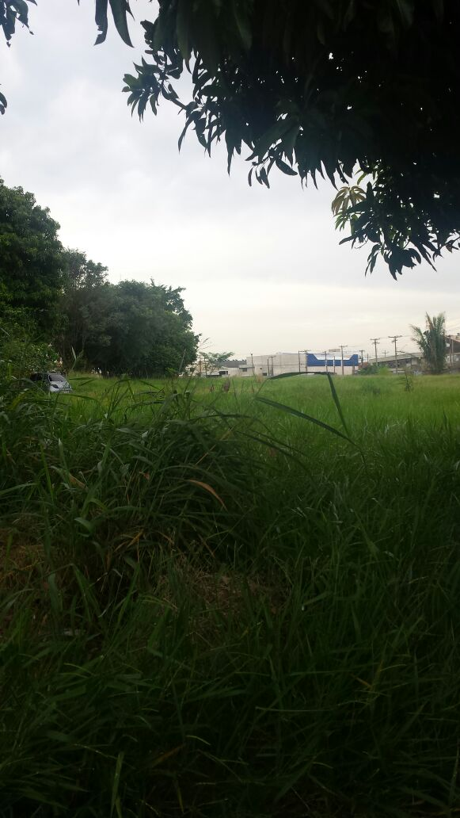

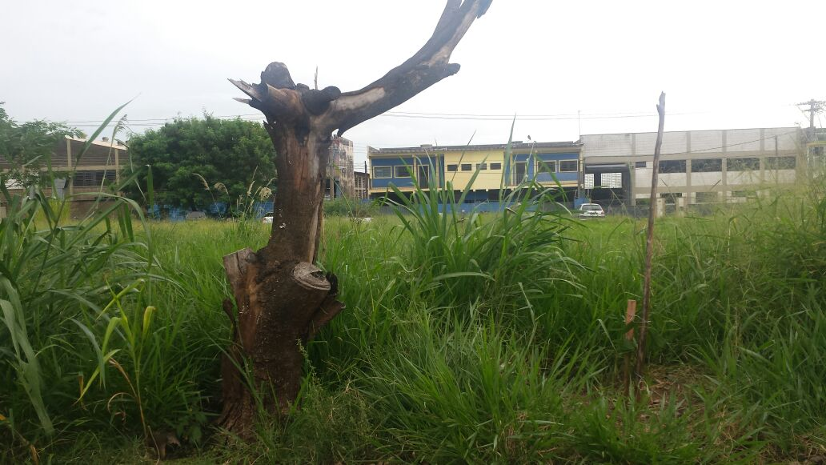

Conforme reivindicação da população, no local acima indicado existe uma área pública, a qual está com mato alto e sujeira, fato que está trazendo transtorno aos moradores próximos ao local, devido aparecimento de bichos peçonhentos e insetos. Solicitamos URGÊNCIA no atendimento desta indicação.

Plenário “Dr. Tancredo Neves”, em 24 de março de 2.016.

**FABIANO W. RUIZ MARTINEZ**

**“Pinguim”**

-vereador-